
INSTITUTUL NAŢIONAL DE STATISTICĂ DIRECŢIA JUDEŢEANĂ DE STATISTICĂ GIURGIU
Strada Vlad Tepes, bloc MUV 1, cod poştal 080092
Telefon: 0246214914; fax: 0246218932
Tel.relaţii cu publicul 0246 212935
Site oficial: http: //www.giurgiu.insse.ro
e-mail: tele@giurgiu.insse.ro

Domeniul: Autorizaţii de construire COMUNICAT DE PRESĂ
Nr.1286/25 iunie 2025

Autorizaţii de construire eliberate pentru clădiri rezidențiale
în luna aprilie 2025

- În luna aprilie 2025, în județul Giurgiu s-au eliberat 56 autorizaţii de construire pentru clădiri rezidenţiale, cu 3 mai puțin comparativ cu luna corespunzătoare a anului precedent
(-5,1%) și cu 3 autorizații mai puțin față de luna anterioară (-5,1%).
- În primele patru luni ale anului 2025, numărul autorizațiilor de construire pentru clădiri rezidențiale eliberate pe total județ, a fost de 185, cu 3 mai mare comparativ cu aceeași perioadă din anul 2024 (+1,6%).

Autorizaţii de construire eliberate pentru clădiri rezidențiale
- județul Giurgiu -
-număr-
Mediul  social | Luna aprilie |  |  | Cumulat de la începutul anului
Mediul  social | 2025 | 2024 | Aprilie 2025  faţă de  Aprilie 2024  (%) | 2025 | 2024 | 1.I-30.IV.2025  față de  1.I-30.IV.2024
TOTAL | 56 | 59 | 94,9 | 185 | 182 | 101,6
Urban | 7 | 7 | 100,0 | 31 | 36 | 86,1
Rural | 49 | 52 | 94,2 | 154 | 146 | 105,5

În luna aprilie 2025, în mediul urban s-au eliberat 7 autorizaţii de construire pentru clădiri rezidenţiale, egal cu cel din luna corespunzătoare a anului precedent, iar în mediul rural numărul autorizaţiilor eliberate a fost 49, cu 3 autorizaţii mai puțin decât în luna aprilie 2024 (-5,8%).
-număr-
 | Anul 2024 |  |  |  |  |  |  |  |  |  |  |  |  |  | Anul 2025
 | Ian. | Feb. | Mar. | Apr. | Mai. | Iun. | Iul. | Aug. | Sept. | Oct. | Nov. | Dec. |  | Ian. |  | Feb. | Mar. | Apr.
Autorizații de  construire | 26 | 37 | 60 | 59 | 33 | 46 | 45 | 76 | 63 | 69 | 31 | 97 | 36 |  |  | 34 | 59 | 56

Evoluţia numărului autorizaţiilor de construire pentru clădiri rezidenţiale,

în perioada ianuarie 2024 - aprilie 2025

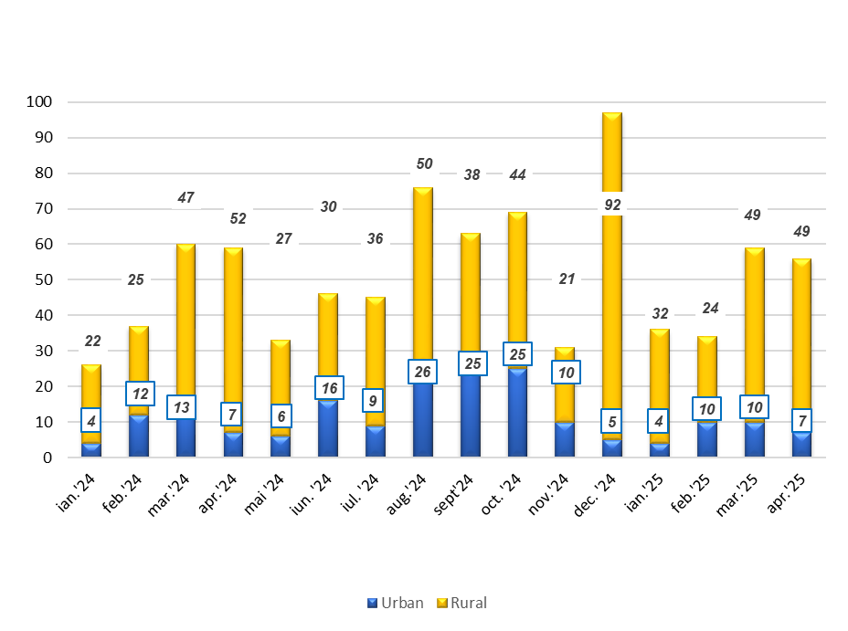

PRECIZĂRI METODOLOGICE:

      - Sursa datelor o constituie cercetarea statistică lunară “Autorizaţii de construire eliberate pentru clădiri” (ACC), în conformitate cu Regulamentul Consiliului European nr. 1165/1998 şi Regulamentul Consiliului şi Parlamentului European nr. 1158/2005 cu privire la statisticile pe termen scurt.
- Cercetarea statistică este exhaustivă şi se adresează instituţiilor administraţiei publice locale (consiliu judeţean şi consilii locale).
- Definiții
Autorizaţia de construire constituie actul de autoritate al administraţiei locale pe baza căruia se asigură aplicarea măsurilor prevăzute de lege referitoare la amplasarea, proiectarea, executarea şi funcţionarea construcţiilor.
Autorizaţia de construire se eliberează beneficiarului lucrării, în temeiul şi cu respectarea documentaţiilor de urbanism şi amenajare a teritoriului, în vederea începerii lucrărilor de construcţii. Lucrarea se referă la autorizațiile de construire eliberate pentru clădiri rezidențiale.
Clădirea rezidenţială este acea clădire care este folosită integral sau în cea mai mare parte (peste 50% din spațiul locuibil sau din volumul construit) pentru locuit.
În categoria alte clădiri se cuprind: hoteluri şi alte clădiri similare, clădiri pentru comerţul cu ridicata şi cu amănuntul, clădiri pentru transport şi comunicaţii, clădiri industriale şi agricole, clădiri pentru învăţământ, ştiinţă, cultură şi artă, ocrotirea sănătăţii, cultură fizică şi agreement, etc.

Compartimentul de sinteză, coordonare, diseminare şi relaţii cu publicul
e-mail: tele@giurgiu.insse.ro
tel:+40246212935

